Робот «Игрок в гольф»
Харитонова В. В. Харитонов А. Ю.
Кафедра компьютерных систем мониторинга
donetskant@yandex.ru

LEGO Mindstorms — это конструктор (набор сопрягаемых деталей и электронных блоков) для создания программируемого робота. Впервые представлен компанией LEGO в 1998 году. Через 8 лет (2006) в свет вышла модель LEGO Mindstorms NXT, а в 2009 — LEGO Mindstorms NXT 2.0.
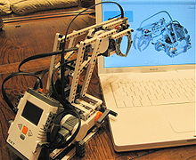

Рисунок 1.1 «Робот-рука» — робот построенный с использованием набора NXT.

Наборы LEGO Mindstorms комплектуются набором стандартных деталей LEGO (балки, оси, колеса, шестерни) и набором, состоящим из сенсоров, двигателей и программируемого блока. Наборы делятся на базовый набор и расширенный.
Базовый набор поставляется в двух версиях: версия для широкой продажи и базовый обучающий набор. Оба набора могут быть использованы для участия в соревнованиях робототехники (например, Всемирная олимпиада роботов (англ. World Robot Olympiad)) Расширенный содержит большее количество деталей и т. д.

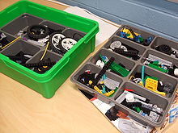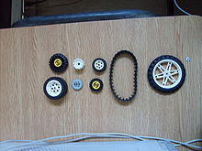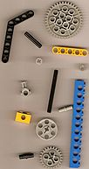

Рисунок 1.2 - Набор Lego Mindstorms RCX

В состав наборов могут входить блоки различных версий. В настоящее время их 2. Также у блоков существуют модификации (обозначается 1.0; 2.0 и т. д.,блоки RCX и NXT).
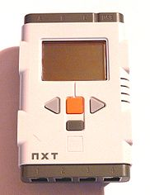
Рисунок 1.3 - Контроллер Lego Mindstorms NXT

Наборы LEGO Mindstorms располагают огромным количеством сенсоров как компании LEGO, так и сторонних производителей (HiTechnic, Mindsensors).
Сенсор звука NXT | Сенсор расстояния NXT | Сенсор освещенности NXT | Сенсор касания NXT | Двигатель-тахометр NXT
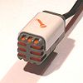 | 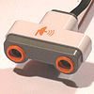 | 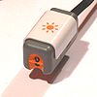 | 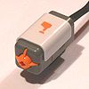 | 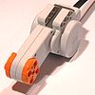
Рисунок 1.4 - Примеры стандартных сенсоров для LEGO Mindstorms NXT.

В комплект набора LEGO Mindstorms входит стандартное ПО NXT-G и Robolab, но также сторонние компании создали свои ПО для программирования роботов LEGO Mindstorms. Языки программирования для LEGO Mindstorms бывают графические и текстовые. Наиболее современной средой программирования является Microsoft Robotics Developer Studio
Во многих странах широко распространено обучение в школах и колледжах с использованием наборов LEGO Mindstorms. С развитием этого опыта стали популярны соревнования роботов, где каждое учебное учреждение могло выставить на соревнования свои команды.

Для создания робота использовалась модель игрока в гольф.

Рисунок 1.5 – Этапы создания робота

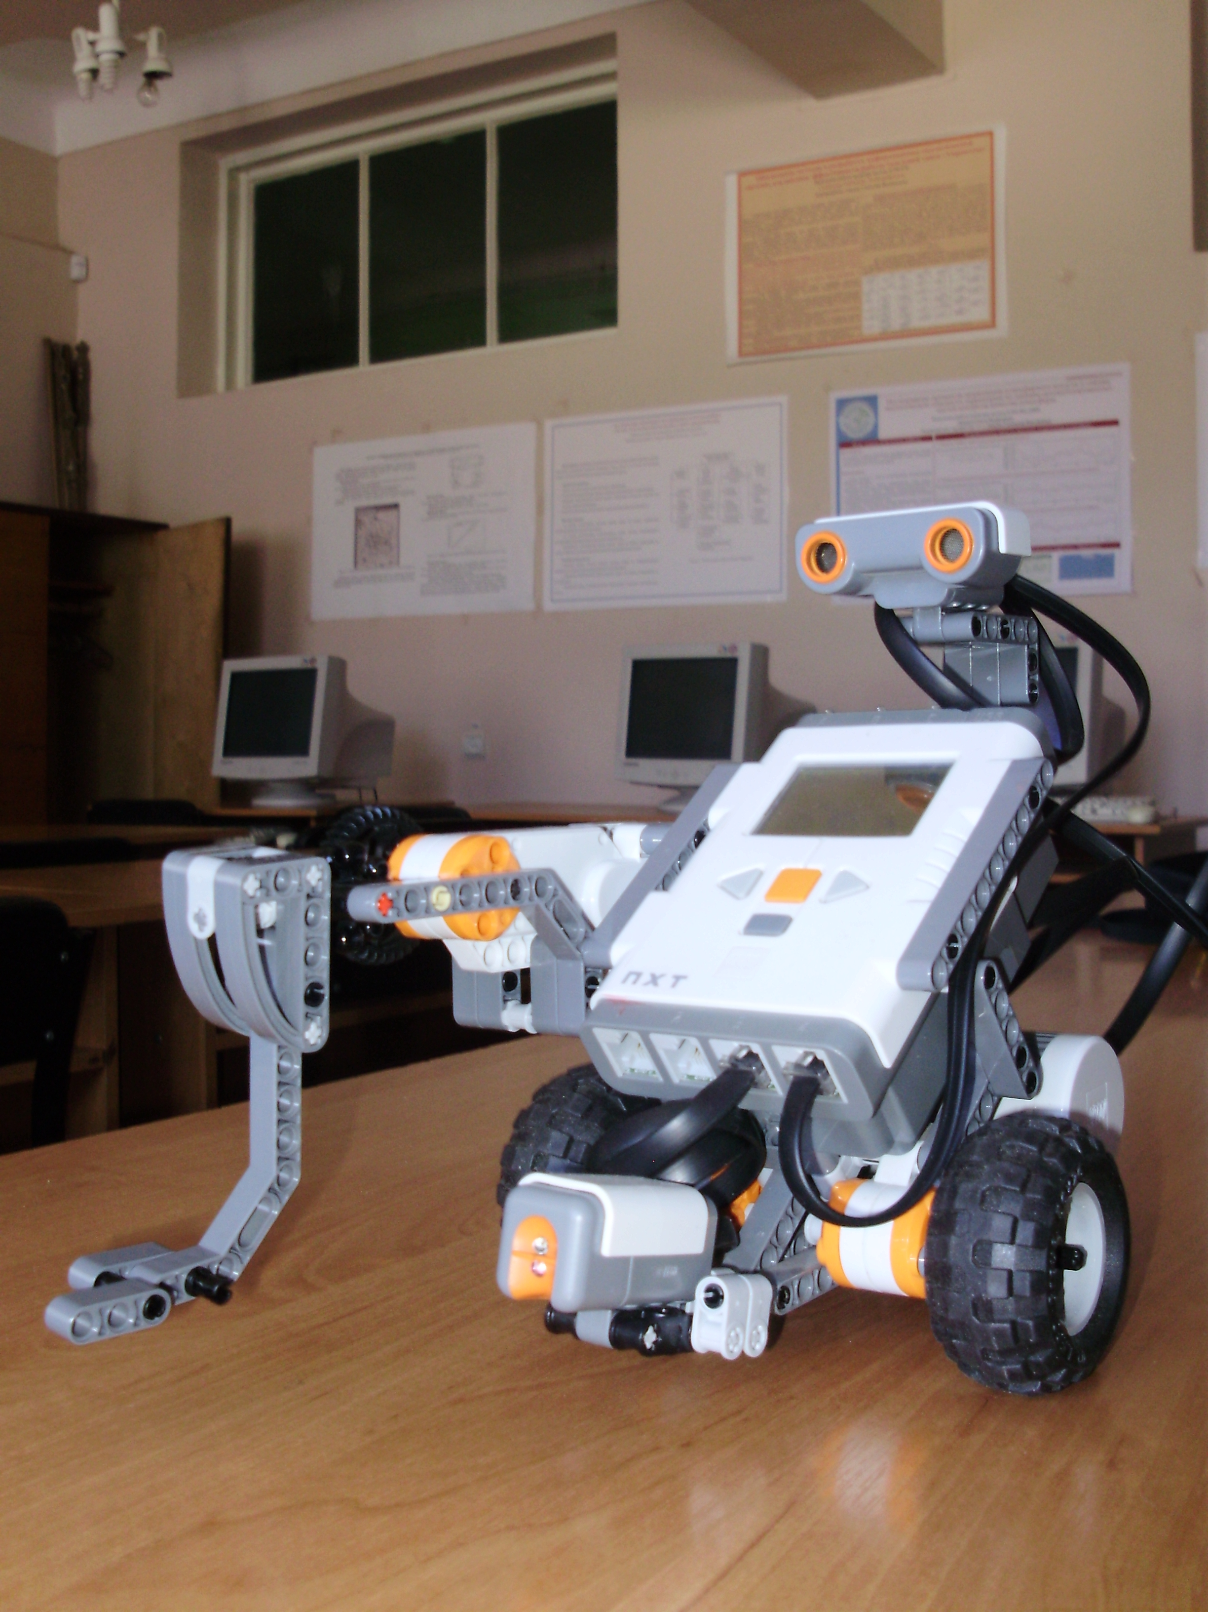
Рисунок 1.6 - Робот

Задачи робота:
1. Доехать до мячика (ультразвуковой датчик определяет расстояние).
2. Проанализировать цвет мячика датчиком цветности и ударить по мячу в случае, если цвет мячика находится в заданном диапазоне.
3. Отъехать и повернуть на 90 градусов.
4. Повторить 3 раза.

Данные задачи решаются с помощью программирования в среде Mindstorm NXT

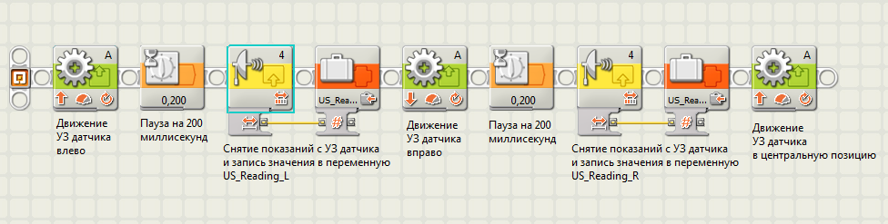
Рисунок 1.6 - Подпрограмма, реализующая работу ультразвукового датчика

